Toen keerden zij van de berg, die de Olijfberg heet, naar Jeruzalem terug. Deze ligt dichtbij Jeruzalem op sabbatsafstand. Daar aangekomen gingen zij naar de bovenzaal waar ze verblijf hielden: Petrus en Johannes, Jakobus en Andreas, Filippus en Tomas, Bartholomeus en Mattheüs, Jakobus, zoon van Alfeüs, Simon de IJveraar en Judas, de broer van Jakobus. Zij allen bleven eensgezind volharden in gebed samen met de vrouwen, met Maria, de moeder van Jezus, en met zijn broeders.
Handelingen, hoofdstuk 1 ,12 – 14

Moddi (Noorse indiepopband) maakte in 2016 een plaat met “verboden nummers”. Van bijvoorbeeld. mensen die in de gevangenis zaten /vermoord waren omdat ze protest aantekenden tegen hun overheid. Hun nummer ‘Punk Prayer’ is een eigen/vrije interpretatie van het gelijknamige nummer van Pussy Riot. De tekst had een gebed kunnen zijn, een roep om hulp bij Moeder Maria. Help ons aub!
Het kon haast niet symbolischer toen Moddi de tekst matchte aan de melodie van het Ave Maria van Rachmaninov. De clip werd opgenomen voor een kerkje in Noorwegen op slechts 500 m van de Russische grens. De ploeg mocht niet meer opnemen in het kerkje toen ze de teksten van Moddi lazen. De voorbije maanden werd het lied actueler dan ooit.
https://www.youtube.com/watch?v=ddQMYWf1STc

Er is een dag geweest, ooit, bijna 2.000 jaar geleden, dat een rouwkamer veranderde in een geboortepaviljoen. De moeder en de leerlingen van de vermoorde rechtvaardige, Jezus van Nazareth, zaten in stille rouw bijeen achter gesloten deuren. Ze vertelden elkaar, stukje bij beetje, het verhaal van Zijn leven. En mét dat vertellen en gedenken begon het pas goed tot hen door te dringen, wie Hij was en wat Hij hen had gedaan, Jezus van Nazareth. Geen mens om over te treuren, maar iemand om mee door te gaan.

Toen gingen ze naar buiten en vertelden aan ieder die het maar horen wilde over zijn manier van bestaan en zijn geest van menselijkheid. Ze zeiden: "Als iemand ooit uit God was, tot alle goeds geboren, dan was Hij het wel, Jezus, heden opgestaan in óns!" En onmiddellijk begon Hij opnieuw te leven in hun woorden en daden. Zijn Geest herleefde in velen en bracht er duizenden op één dag in vuur en vlam. Over dat vuur en die vlammen gaat het op Pinksteren. Over de passie van profetische woorden. Over de gloed van al wat leeft, de ziel die vonkt of als een brand uitslaat, de adembron die ons te drinken geeft.

De vrucht van de Geest
is een term die de apostel Paulus gebruikt (Gal. 5)
om negen zichtbare eigenschappen
van een echt christelijk leven samen te vatten.

Liefde,
vreugde en vrede,
geduld,
vriendelijkheid en goedheid,
geloof,
zachtmoedigheid en zelfbeheersing.

Dat is wat er voortkomt uit je leven
als je bij Jezus hoort,
als je Hem kent,
als Hij je leven mag veranderen.

LIEFDE
Liefde valt niet te definiëren: in 1 Kor. 13 spreekt Paulus over de liefde die een 'weg' is. Liefde is hard als diamant of teer en zacht als een lenteroos. We worden erdoor bevangen, opeens, of we kiezen ervoor: om wat we ontvangen hebben door te geven. Kunnen liefhebben houdt de mens vitaal, zelfs wanneer het tegenzit. In Christus is aan het licht gekomen wat liefde is in al haar dimensies is. Het is de eerste vrucht van de Geest, en als zodanig allereerst een geschenk.

Al verkocht ik mijn bezittingen omdat ik voedsel aan de armen wilde geven,
al gaf ik mijn lichaam prijs en kon ik daar trots op zijn - had ik de liefde niet, het zou mij niet baten.
1Kor 13, 3


Altijd komt U
als wij U toelaten
om te komen.
Liefde is de taal
die U spreekt.

Leer ook ons
deze taal te spreken.

GOEDHEID
Een vrome jood vraagt aan Jezus wat hij moet DOEN om het volle en eeuwige leven te vinden, en spreekt Jezus daarbij aan als 'goede meester'. Maar Jezus zegt: “Pas daarmee op, niemand is goed dan God alleen”. En toch is er die gave van de Geest om het goede te DOEN. Het is een fundamenteel joods inzicht (en voor wie het niet mocht weten: het Nieuwe Testament is een joods boek) dat de mens 'handelingsbekwaam' is en dat hij daarom de verantwoordelijkheid voor zijn eigen leven en daden op zich moet nemen, en zich niet moet laten meeslepen in een slachtofferrol. Durf je eigen leven onder ogen te zien, neem de volle verantwoordelijkheid op je voor wat het geweest is en weet je bekwaam om te handelen en het goede te DOEN. En weet je daarbij geruggesteund door de Geest die je ver boven jezelf kan doen uitstijgen.

Moge u vruchten voortbrengen van actieve goedheid op allerlei gebied
en tevens toenemen in de waarachtige kennis van God.
1 Kor. 13, 3


U bent geen Geest van stilstand,
U wilt geboren worden
en U laten zien in elke goede daad
die wij voor anderen doen.
Schenk vruchtbaarheid aan ons handelen
en maak dat wij niet vergeten
dat U de inspiratie ervan bent
en we onszelf niet voor het zoeklicht
hoeven te plaatsen.

VREUGDE
De vreugde waar het hier over gaat, is een onderstroom. Deze vreugde blijft, ook in moeilijke momenten en zelfs in momenten van verdriet. De bron van deze vreugde is het zich volledig aanvaard weten, niet ondanks de eigen beperkingen, maar met alle eigen beperkingen, grenzen en eigen falen.

Het koninkrijk van God
is geen zaak van eten en drinken,
maar van gerechtigheid, vrede en vreugde
door de Heilige Geest.
Rom. 14, 17


Uw vreugde, Heilige Geest,
is een bron
die zuiver maakt.

U fluistert ons
zijn barmhartigheid
in het oor
als een refrein,
zo lang tot wij
erin geloven.

GELOOF
Geloven is opgenomen worden in iets wat ons helemaal overstijgt en toch omgeeft, in een wereldomvattend gebeuren dat door de Geest permanent wordt 'bewogen'. Wie gelovig leeft, is een bewogen mens.

Daarom houden wij altijd goede moed.
Wij zijn ons bewust dat wij,
zolang wij thuis zijn in het lichaam,
ver zijn van de Heer.
Wij leven in geloof, wij zien Hem niet.
2 Kor. 5, 6-7


Waar we ook gaan,
U steekt vertrouwen in onze bagage.
Wij worden er gelovige mensen door
die verder kijken dan alleen maar
naar wat er te zien is.

Wij weten dat wat verborgen ligt
achter een bocht, U toebehoort
en dat U ook daar zult zijn.
U maakt ons tot mensen van de weg
en verschaft onze tred
stevigheid en kracht.

VREDE
De hier bedoelde vrede is het gevolg van een proces van heling, van genezing. Maar vrede is ook de gave om met elk verschil te leven, met het anders zijn van de ander, en met 'de vreemdeling' in onszelf. Vrede kan pluriformiteit aan, en doorbreekt telkens weer grenzen.

Wees over niets bezorgd, maar vraag God wat u nodig hebt en dank hem in al uw gebeden.
Dan zal de vrede van God, die alle verstand te boven gaat,
uw hart en gedachten in Christus Jezus bewaren.
Filippenzen 4, 6-7


U Heilige Geest
maakt de deur vrij
naar ons hart,
om dieper bij ons binnen te komen.

Wij schrikken van uw nabijheid.
Vrede is de zalf die U achterlaat.
Wij moeten wennen aan de rust
die voortkomt uit de zekerheid
bemind te worden en gedragen.

ZACHTMOEDIGHEID
Als we kijken naar de wisselwerking tussen de menselijke geest en de Geest, zien we dat hier het eerste accent bij de gaven, dus bij de Geest ligt. Het is immers moeilijk om uit jezelf zachtmoedig te zijn. Dit is eerder het gevolg van een langdurig (en ongeweten) proces van zalving waarmee de Geest deze gave in ons ingeeft ('inwrijft'). Wie zachtmoedig is (geworden), heeft de gave om zich over anderen te ontfermen, om anderen zacht te stemmen, om veel te verdragen en veel te vergeven.

Ik, Paulus, die me volgens zeggen zo bedeesd gedraag wanneer ik bij u ben
en alleen uit de verte flink tegen u doe,
ik wil u bij de zachtmoedigheid en mildheid van Christus iets vragen!
2 Kor. 10, 1


U, Heilige Geest,
bent als olie.
U geeft een massage
aan ons hart.
U schenkt het soepelheid
en maakt de hardheid
ervan zachter.
U verenigt in ons gaven
die wij uit onszelf
niet zouden combineren:
zachtheid en moed.

GEDULD
Of het nu gaat om het uithouden van onze toorn of om geduld, voor ons is dat vaak een moeilijke oefening, vooral voor mensen die gedreven zijn of veel omhanden hebben. Maar wat een geluk! De Geest komt ons hierin tegemoet, met dien verstande dat de gave van 'het uithouden' of van 'geduld' zich vaak in samenhang met de andere gaven (de 8 die Paulus nog noemt) openbaart.

Veracht niet Gods onbegrensde goedheid, geduld en verdraagzaamheid,
en weet dat zijn goedheid u tot inkeer wil brengen.
Rom. 2, 4


Onwetend als wij zijn,
vragen we ons af
waar U toch blijft.
We zijn ongeduldig en kwaad
omdat wij denken
dat U ons niet hoort.
Tot we de oren
van ons hart ontdekken
en zien met uw ogen.
U bent er wanneer wij
komen tot de plaats
waar U zich al bevindt.

ZELFBEHEERSING
Zowel begeerte als agressie behoren bij ons mens-zijn, maar ze mogen nooit over ons heersen. Dat vraagt om niet aflatende alertheid, zoals ook Paulus van zichzelf getuigt: "Ik hard mezelf en oefen me in zelfbeheersing." Waarom noemt Paulus deze gave als laatste? Misschien omdat het de moeilijkste is. We kennen allemaal de verwoestende kracht van misbruik van macht. De Geest kan, indien we ervoor open staan, ons behoeden om grensoverschrijdend te leven, zodat we niet uitgeleverd worden aan onze eigen eenzaamheid.
Iedereen die aan een wedstrijd deelneemt beheerst zich in alles;
atleten doen het voor een vergankelijke erekrans, wij echter voor een onvergankelijke.
1 Kor. 9, 25


Schenk ons, Heilige Geest,
de gave van onderscheiding,
zodat wij weten wat
van U komt en wat niet.
Anders gedragen wij ons
als riet dat door de minste wind
bewogen wordt.
Wij reageren zo vaak impulsief en
zonder na te denken.
U bent de plek in ons
die we moeten raadplegen
vooraleer we spreken en handelen.

VRIENDELIJKHEID
In de Romeinenbrief (2, 4) noemt Paulus God 'onbegrensd goed' – iets waarin Hij/Zij duidelijk verschilt van ons mensen. En toch kun je mensen ontmoeten van wie je van bij het begin voelt dat het om een 'goed' iemand gaat, een mens met een gouden hart. Merkwaardig is dat je jezelf niet kunt forceren om goed te zijn. Je valt al gauw door de mand als niet-authentiek. Daarmee wordt duidelijk dat goedheid inderdaad op de eerste plaats een gave is, en de een is er meer mee bedeeld dan de ander.

Verheug u in de Heer te allen tijden.
Nog eens: verheug u!
Uw vriendelijkheid moet bij alle mensen bekend zijn.
De Heer is nabij.

Fil. 4, 4-5

Goedheid is als de dauw
die U elke morgen
weer tevoorschijn tovert
in ons binnenste.
Ze scherpt ons verlangen aan
naar God zelf
die er de bron van is.

Veni Sancte Spiritus,
tui amoris ignem accende.
Kom heilige Geest,
ontsteek in ons de vlam van uw liefde.

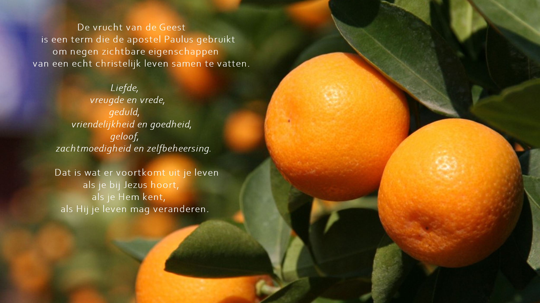

Geschiedenisboeken leren ons hoe het gisteren was, maar de Geest fluistert hoe het morgen wordt

